**Муниципальное бюджетное образовательное учреждение**

**«Первоцепляевская средняя общеобразовательная школа**

**Шебекинского района Белгородской области**

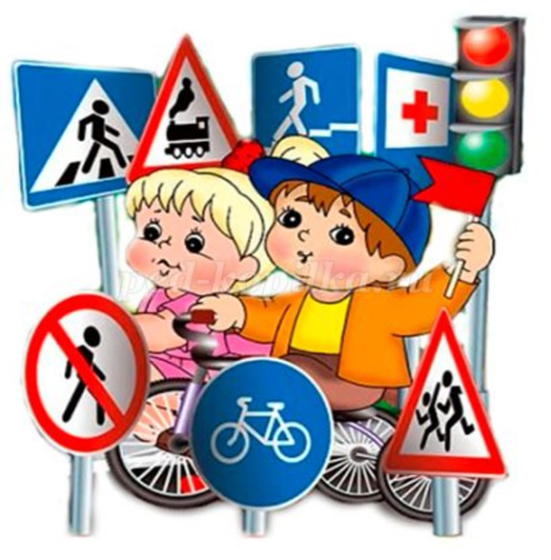

**Спортивное развлечение**

**«Правила поведения на дорогах»**

**в старшей группе**

Разработала

воспитатель Сунюкова Л.А.

**Первое Цепляево - 2022 г.**

**Спортивное развлечение «Правила поведения на дорогах»**

(старшая группа)

**Цель**: Закрепить у детей знания правил дорожного движения

**Ход мероприятия:**

**Воспитатель:** Здравствуйте, ребята! Мы свами сегодня собрались вместе, чтобы вспомнить и поговорить о правилах дорожного движения. А вот как вы их знаете, мы сегодня и проверим. А поможет нам в этом гость, которого вы должны отгадать.

Послушайте, пожалуйста, **загадку:**  
Чтоб тебе помочь, дружок,  
Путь пройти опасный,  
День и ночь горят огни,  
Зеленый, желтый, красный. (Светофор.)  
**Воспитатель:** Да, дети, вы правильно угадали. Встречайте нашего друга Светофорика.  
*(Под музыку входит на площадку Светофорик)*  
**Светофорик**:

С виду — грозный и серьезный,  
Очень важный Светофор.  
С перекрестка, с перекрестка  
На людей гляжу в упор.  
Я и вежливый и строгий,  
Я известен на весь мир!  
Я на улице широкой  
Самый главный командир!  
Все, что хочу я вам сказать,  
Должны вы по глазам читать.  
Различать вам нужно ясно  
Цвет зеленый, желтый, красный!

**Светофорик**: Что же означает для пешехода красный сигнал светофора? (ответы детей) А желтый? (ответы детей) А зеленый? (ответы детей)  
**Светофорик:** Молодцы, ребята, знаете про сигналы светофора. Сейчас мы с вами поиграем в игру.  
**Разминка «Сигналы светофора».** Светофорик вразбивку показывает сигналы светофора: зелёный свет – маршируют на месте, жёлтый – прыгают на двух ногах на месте, красный – приседают.  
**Светофорик:** А сейчас мы с вами проведём соревнование по правилам дорожного движения. Но для начала нужно построиться в две команды и отгадать загадку.  
**Светофорик:**

Я важная машина  
Есть кузов и кабина  
Вожу любые грузы  
По ленточкам дорог.  
И парты и машины  
Я вам доставлю в срок. (Грузовик)  
**1. Конкурс «Грузовики».**  
Первые участники команд держат в руках руль, на голову им помещается мешочек с песком — груз. После старта участники обегают вокруг своей стойки и передают руль и груз следующему участнику. Побеждает та команда, которая первая выполнила задание.  
**Светофорик:**

Где ведут ступеньки вниз,  
Ты спускайся, не ленись.  
Знать обязан пешеход:  
Тут? (Подземный переход).

**2. Конкурс «Туннель».** Участники по очереди пролезают в «туннели», обегают стойки и возвращаются к своей команде.

**Светофорик:** Он машиной управляет,  
Ее к цели направляет.  
Едет к пункту назначенья.  
Всегда готов он к приключеньям. (Водитель)  
**3. Конкурс «Перевези пассажиров»**  
Первые игроки с обручами перевозят вторых детей к стойкам, оставляют их и возвращаются за следующими.  
**Светофорик:** Молодцы. Вы сегодня мне рассказали о сигналах светофора и что они означают. А сейчас я предлагаю вам собрать светофоры из блоков.

**Конкурс «Собери светофор»**(Дети по одному блоку собирают светофор: красный, желтый, зеленый)  
**Светофорик:**  
Полосатая указка,  
Словно палочка из сказки. (Жезл)  
**5. Конкурс «Передай жезл»**  
(дети встают в круг, пока звучит музыка, дети передают жезл, когда музыка останавливается, ребенок должен ответить на вопрос Светофорчика).

 На какой цвет можно переходить улицу? (Зеленый)  
2. В каком месте можно переходить улицу? (пешеходный переход)  
3. Как называются дорожки, по которым идут пешеходы? (тротуар)  
4. Назовите часть дороги по которой движется транспорт? (Проезжая часть)  
5. Животное, названием которого обозначают участок проезжей части? (Зебра)  
6. Звучащий инструмент сотрудников ГИБДД? (свисток)  
7. Молчащий инструмент сотрудников ГИБДД? (Жезл)  
8. Можно ли переходить улицу на желтый сигнал светофора? (Нет)  
9. Сколько колес у автомобиля? (4)  
10. Что может произойти, если пешеход и водитель нарушат ПДД? (Авария)  
11. Почему опасно играть на проезжей части? (Можно попасть под машину)  
12. Какой свет верхний на светофоре? (Красный)  
13. Где можно играть детям? (на площадке, во дворе)  
14. Кто управляет автомобилем? (Водитель)  
  
**Светофорик:** Тихо ехать нас обяжет,  
Поворот вблизи покажет.  
И напомнит, что и как,  
Вам в пути (дорожный знак)  
**6. Конкурс «Дорожные знаки»**  
Дети, построившись «поездом», едут до стоек и рассказывают о знаках, которые попадаются на пути.  
**Светофорик:** Вот и подошли к концу наши конкурсы, и в заключение хочется сказать:  
Чтоб жить, не зная огорченья,  
Чтоб бегать, плавать и летать,  
Должны вы правила движенья  
Всегда и всюду соблюдать.  
На улице будьте внимательны, дети!  
Твердо запомните правила эти.  
Помните правила эти всегда  
Чтоб не случилась с вами беда!  
**Воспитатель:** Я желаю вам, ребята, чтоб на дороге  
Вы никогда не знали бед.  
И чтоб навстречу вам в пути,  
Горел всегда зеленый свет.  
На этом наше путешествие подошло к концу, будьте внимательны и осторожны на дорогах!